Instruções para instalação do Servidor HydroNode

Essa instalação foi feita em uma máquina virtual remota Ubuntu 12.0.4.5 LTS, utilizando um terminal PuTTY 0.64 no Windows 8.1.

Preparação

- Todos os comandos são executados como superusuário (sudo su)
- Atualizar repositórios: apt-get update

Oracle JDK 7

add-apt-repository ppa:webupd8team/java
apt-get update
apt-get install oracle-java7-installer
apt-get install oracle-java7-set-default
Configurar JAVA_HOME:
Abrir o arquivo /.bashrc: nano ~/.bashrc
Adicionar a linha: export JAVA_HOME=/usr/lib/jvm/java-7-oracle
(Verificar se esse é realmente o caminho onde o java foi instalado)
Executar o código atualizado: source ~/.bashrc
Se tudo deu certo o comando echo $JAVA_HOME deve exibir o caminho da JAVA_HOME.

Apache Tomcat 7

apt-get install tomcat7
Configurar CATALINA_HOME (local onde está instalado):
Abrir o arquivo /.bashrc: nano ~/.bashrc
Adicionar a linha: export CATALINA_HOME=/usr/share/tomcat7
(Verificar se esse é realmente o caminho onde o tomcat foi instalado)
Executar o código atualizado: source ~/.bashrc
Se tudo deu certo o comando echo $CATALINA_HOME deve exibir o caminho da CATALINA_HOME.
Usar o comando /etc/init.d/tomcat7 start para iniciar o Tomcat
Configurar um usuário diferente do padrão no tomcat:
Abrir o arquivo nano /etc/tomcat7/tomcat-users.xml
Adicionar as linhas e mudar a senha:

<role rolename="tomcat"/>
<role rolename="manager-gui"/>
<role rolename="manager-script"/>
<role rolename="manager-status"/>
<role rolename="admin-gui"/>
<role rolename="admin-script"/>
<user username="lucasaar" password="senha" roles="tomcat,manager-script, manager-gui, manager-status, admin-gui, admin-script" />

No meu caso a porta aberta para ser usada no tomcat era a 80. Para usar portas < 1024 é necessário rodar o tomcat com superusuário. Por questões de segurança iremos usar a porta 8080 e redirecionar os pacotes da porta 80 para a porta 8080.
Verificar as configurações do servidor: nano /var/lib/tomcat7/conf/server.xml
O conector deve estar ouvindo na porta 8080 e aceitando conexões de qualquer endereço de ip.
<Connector port="8080" protocol="HTTP/1.1"
connectionTimeout="20000"
URIEncoding="UTF-8"
address="0.0.0.0"
redirectPort="8443" />
Salve e reinicie o tomcat caso necessário: /etc/init.d/tomcat7 restart
Configurar uma regra no iptables para redirecionar da porta 80 para a 8080:
iptables -A PREROUTING -t nat -i eth0 -p tcp --dport 80 -j REDIRECT --to-port 8080
Salvar: iptables-save
(Para as regras do iptables persistirem mesmo com o reboot da máquina ver: https://help.ubuntu.com/community/IptablesHowTo)
Baixar a aplicação “manager” para gerenciar o tomcat: apt-get install apache7-manager
A aplicação pode ser acessada em “ip-do-servidor”/manager

Postgres 9.4 + PostGIS + PGAdmin3

PGAdmin provavelmente não será útil.

sh -c 'echo "deb http://apt.postgresql.org/pub/repos/apt/ precise-pgdg main" >> /etc/apt/sources.list'
wget --quiet -O - http://apt.postgresql.org/pub/repos/apt/ACCC4CF8.asc | apt-key add -
apt-get update
apt-get install postgresql-9.4-postgis pgadmin3 postgresql-contrib
Mudar a senha do usuario do banco de dados:
Se estiver com root sair: exit
Entrar com o usuario do postgres: sudo su postgres
Entrar no console do postgre: psql
Mudar a senha: \password postgres
Inserir uma nova senha e reinserir para confirmar.
Reiniciar o postgres: service postgresql restart
( Para sair do psql: \q e para sair da conta do postgree: exit )

Criar uma database com PostGIS:
Entrar com o usuario do postgres: sudo su postgres
Entrar no console do postgre: psql
Criar o database: CREATE DATABASE banco_sensor;
Conectar ao database criado: \c banco_sensor;
Criar as extensões necessárias:
CREATE EXTENSION postgis;
CREATE EXTENSION postgis_topology;
CREATE EXTENSION fuzzystrmatch;
CREATE EXTENSION postgis_tiger_geocoder

52ºNorth SOS

Baixar a aplicação já compilada:
wget http://52north.org/downloads/send/3-sos/464-52n-sensorweb-sos-4-2-0
Baixar o pacote unzip: apt-get install unzip
Extrair: unzip 464-52n-sensorweb-sos-4-2-0
Mover o war para a pasta webapps para ser implantado pelo tomcat:
mv “local_onde_foi_extraido”/52n-sensorweb-sos-4.2.0/bin/target/52n-sos-webapp.war /var/lib/tomcat7/webapps/
Agora o restante da configuração pode ser feita pela própria aplicação acessando “endereço_da_maquina”/52n-sos-webapp/ em um navegador.
Acesse o endereço e clique em “here” para iniciar.
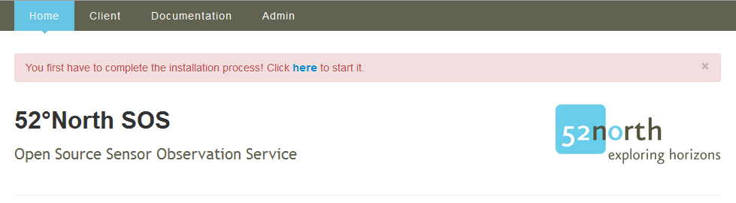
Role até o fim e clique em “Start”

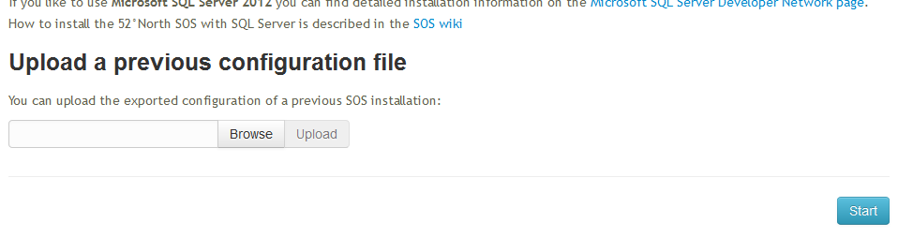
Selecione PostgreSQL/PostGIS

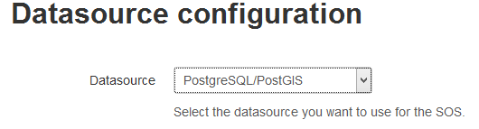
Preencha os campos.

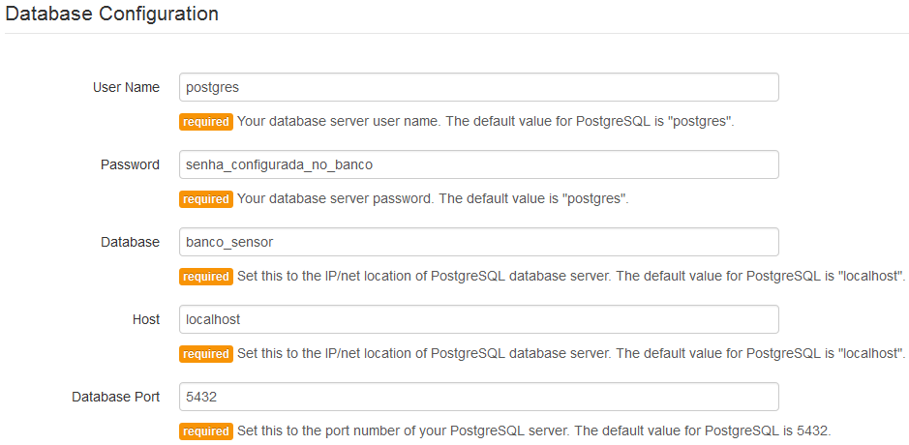

Para as outras configurações deixe o padrão.
Clique em “Next” para a próxima etapa.
Na última tela preencha um usuário e senha para o servidor.

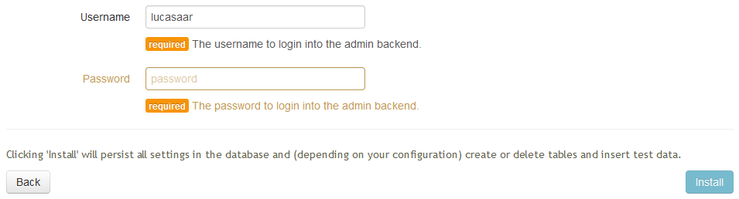
Clique em “Install” para finalizar a instalação.

Aplicação HydroNode

Instalar o maven3: apt-get install maven
Instalar o git: apt-get install git-core
Baixar o projeto: git clone https://github.com/SacuL/zkessentials
Navegar até a pasta do projeto (zkessentials) e compilar: mvn install
Para o tomcat: git
Na pasta webapps do tomcat remover (se existir) a pasta ROOT e ROOT.war
Renomear e mover o arquivo (…/zkessentials/target/essentials.war) para …tomcat7/webapps/ROOT.war
Iniciar o tomcat

